**ЗАНЯТИЕ 11. УРАВНЕНИЕ ЭЙЛЕРА. ИСПОЛЬЗОВАНИЕ ОПЕРАЦИОННОГО ИСЧИСЛЕНИЯ ДЛЯ РЕШЕНИЯ ЛИНЕЙНЫХ ДИФФЕРЕНЦИАЛЬНЫХ**

**УРАВНЕНИ1**

1. **Уравнение Эйлера 2-го порядка имеет следующий вид:**

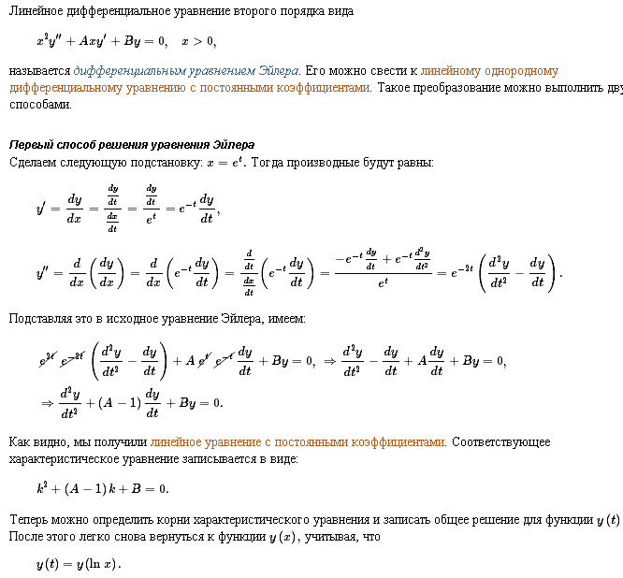

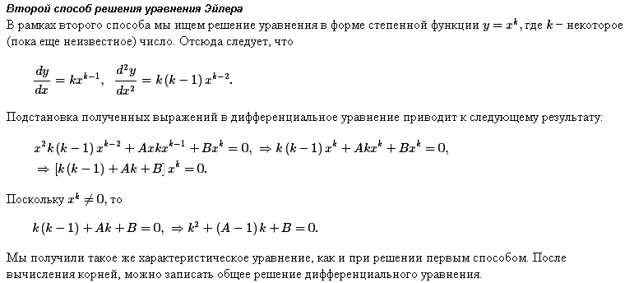



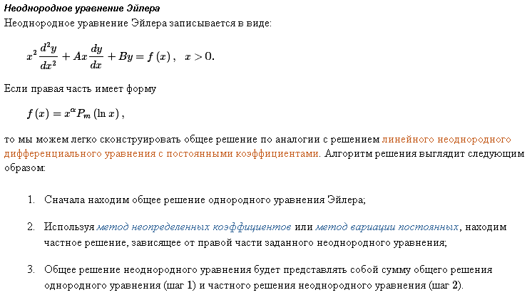



**Пример 1.**

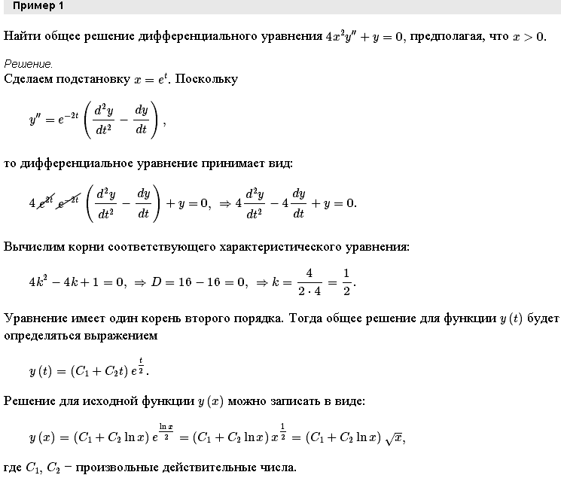

что *x* > 0.







**Пример 2.**

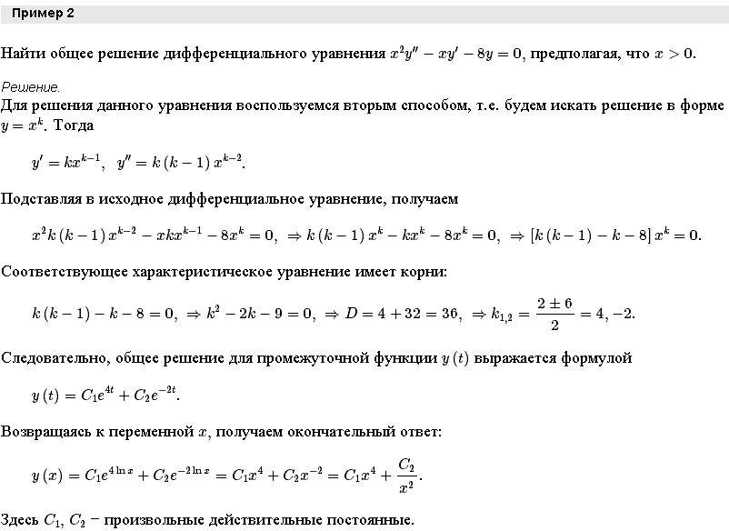

**Пример 3.**

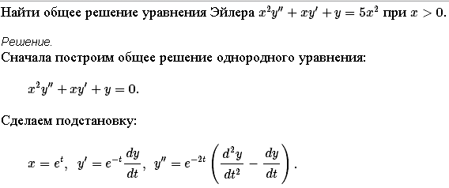

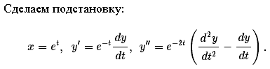

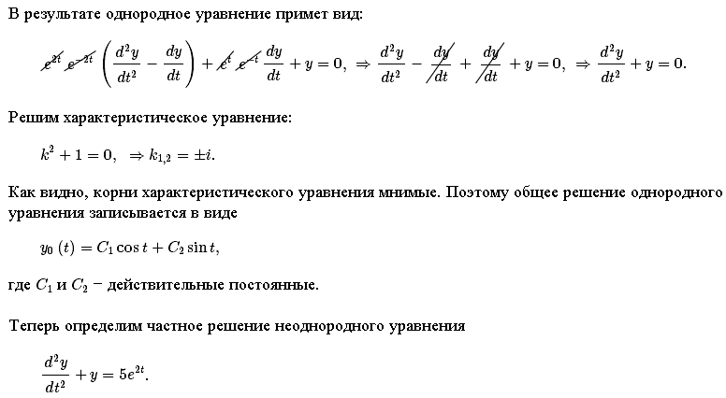

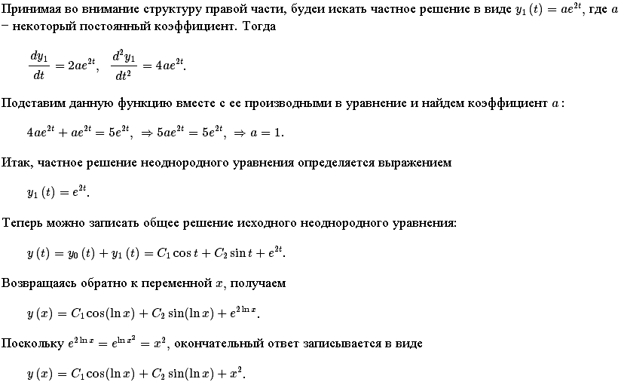

**Пример 4.**

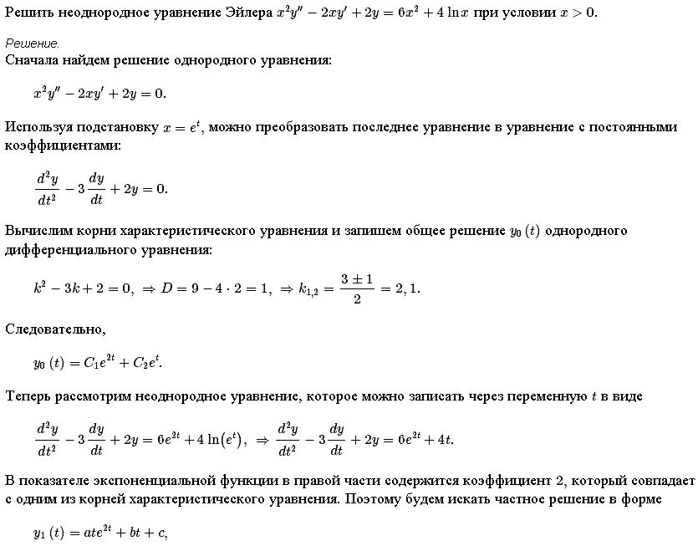



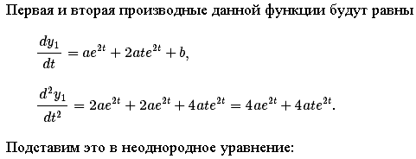



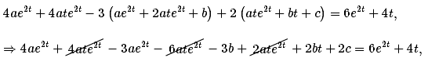

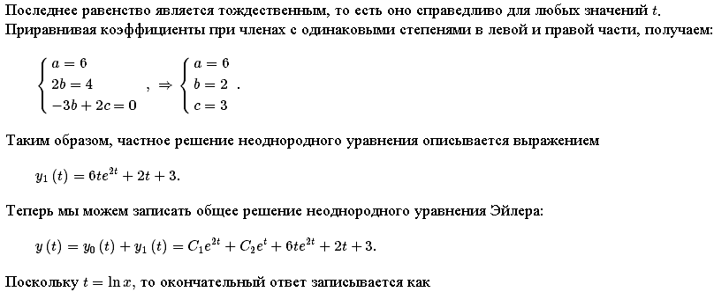

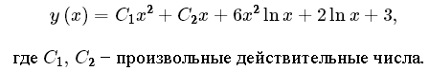

**Решить следующие уравнения Эйлера (любым способом)**

**– это задача № 2 на контрольной:**

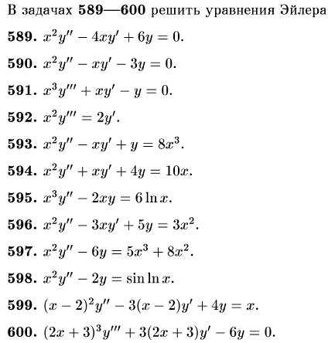

***Решение.*** Это однородное уравнение Эйлера. Сделаем подстановку  Тогда  и исходное уравнение принимает вид: . Это линейное однородное уравнение (ЛОДУ) для *y*(*t*). Запишем для него характеристическое уравнение: . Его решения: , . Значит общее решение ЛОДУ для *y*(*t*) имеет вид:

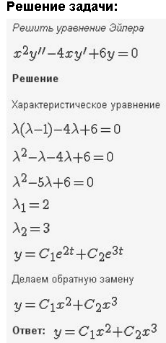

**590.** 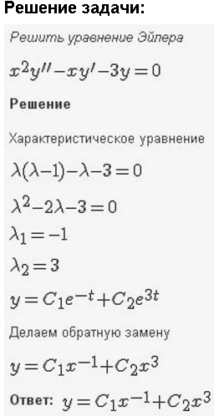

***Решение.*** Это однородное уравнение Эйлера. Сделаем подстановку  Тогда  и исходное уравнение принимает вид: . Это линейное однородное уравнение (ЛОДУ) для *y*(*t*). Запишем для него характеристическое уравнение: . Его решения: , . Значит, общее решение ЛОДУ для *y*(*t*) имеет вид:









**593.** 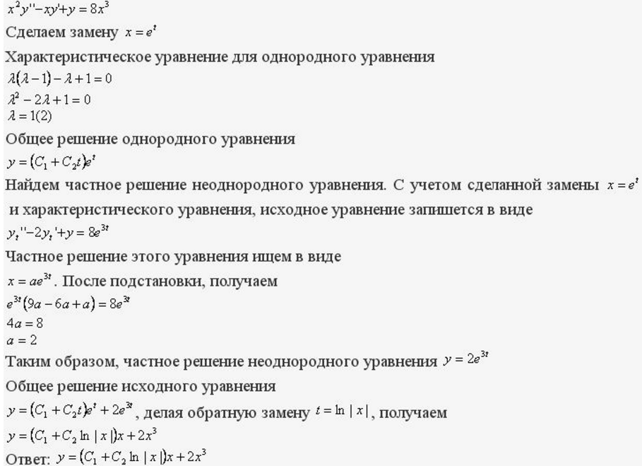

***Решение*.** Это неоднородное уравнение Эйлера. Сделаем подстановку  (значит, ). Тогда  и исходное уравнение принимает вид: . Это линейное неоднородное уравнение (ЛНДУ) для *y*(*t*). Запишем для него характеристическое уравнение: . Его решение  кратности 2.





Общее решение ЛНДУ для *у*(*t*) есть:



**594.** 

***Решение*.** Это неоднородное уравнение Эйлера. Сделаем подстановку  (значит, ). Тогда  и исходное уравнение принимает вид: . Это линейное неоднородное уравнение (ЛНДУ) для *y*(*t*). Запишем для него характеристическое уравнение: . Его решения:  Значит, общее решение ЛОДУ для *y*(*t*) имеет вид (см. занятие № 10):: . Частное решение *yч*(*t*) с учетом правой части будем искать в виде: *yч*(*t*) . После подстановки в исходное уравнение для *y*(*t*) найдем: + или . Таким облазом общее решение ЛНДУ для *y*(*t*) имеет вид: . Делая обратную замену , окончательно получим решение:  .

Ответ: .

**596.** 

***Решение*.** Это неоднородное уравнение Эйлера. Сделаем подстановку  (значит, ). Тогда  и исходное уравнение принимает вид: Это линейное неоднородное уравнение (ЛНДУ) для *y*(*t*). Запишем для него характеристическое уравнение: . Его решения:   Значит, общее решение ЛОДУ для *y*(*t*) имеет вид (см. занятие № 10): . Частное решение *yч*(*t*) с учетом правой части будем искать в виде: *yч*(*t*) . После подстановки в исходное уравнение для *y*(*t*) найдем:  или . Таким образом, общее решение ЛНДУ для *y*(*t*) имеет вид: . Делая обратную замену , окончательно получим решение: .

Ответ: .

**597.** 

***Решение*.** Это неоднородное уравнение Эйлера. Сделаем подстановку  (значит, ). Тогда  и исходное уравнение принимает вид: Это линейное неоднородное уравнение (ЛНДУ) для *y*(*t*). Запишем для него характеристическое уравнение: . Его решения:   Значит, общее решение ЛОДУ для *y*(*t*) имеет вид (см. занятие № 10): . Частное решение *yч*(*t*) с учетом правой части будем искать при помощи принципа суперпозиции: *yч*(*t*) = *yч1*(*t*) + *yч2*(*t*), где *yч1*(*t*) . После подстановки в исходное уравнение для *y*(*t*) найдем:  или . Поскольку член  уже содержится в общем решении ЛОДУ для *y*(*t*), то *yч2*(*t*) ищем в виде (см. занятие № 10): *yч2*(*t*)  После подстановки в исходное уравнение для *y*(*t*) найдем:  или .

Таким образом, общее решение ЛНДУ для *y*(*t*) имеет вид:  . Делая обратную замену , окончательно получим решение: 

Ответ: 

**598.** 

***Решение*.** Это неоднородное уравнение Эйлера. Сделаем подстановку  (значит, ). Тогда  и исходное уравнение принимает вид: Это линейное неоднородное уравнение (ЛНДУ) для *y*(*t*). Запишем для него характеристическое уравнение: . Его решения:   Значит, общее решение ЛОДУ для *y*(*t*) имеет вид (см. занятие № 10): . Частное решение *yч*(*t*) с учетом правой части будем искать в виде (см. занятие № 10): *yч*(*t*) . После подстановки в исходное уравнение для *y*(*t*) найдем: . Приравнивая коэффициенты при  и , получим: и . Откуда  и 

Таким образом, общее решение ЛНДУ для *y*(*t*) имеет вид:  Делая обратную замену , окончательно получим решение: 

Ответ: 

**599.** 

***Решение*.** Это неоднородное уравнение Эйлера. Сделаем подстановку  (значит, ). Тогда  и исходное уравнение принимает вид: Это линейное неоднородное уравнение (ЛНДУ) для *y*(*t*). Запишем для него характеристическое уравнение: . Его решение  кратности 2. Значит, общее решение ЛОДУ для *y*(*t*) имеет вид (см. занятие № 10): . Частное решение *yч*(*t*) с учетом правой части будем искать при помощи принципа суперпозиции: : *yч*(*t*) = *yч1*(*t*) + *yч2*(*t*), где *yч1*(*t*) . После подстановки в исходное уравнение для *y*(*t*) найдем: или  Для *yч2*(*t*) решение ищем в виде: *yч2*(*t*)  После подстановки в исходное уравнение для *y*(*t*) найдем:  или .

Таким образом, общее решение ЛНДУ для *y*(*t*) имеет вид:  Делая обратную замену , окончательно получим решение: 

Ответ: .

1. **Применение операционного исчисления для решения линейных**

**дифференциальных уравнений с постоянными коэффициентами.**

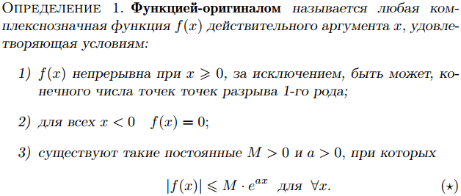



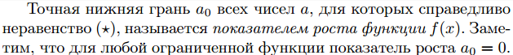

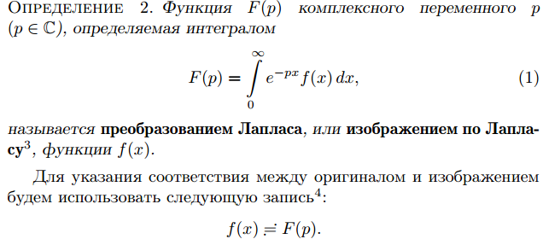

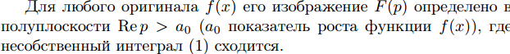

**Свойства преобразования Лапласа:**

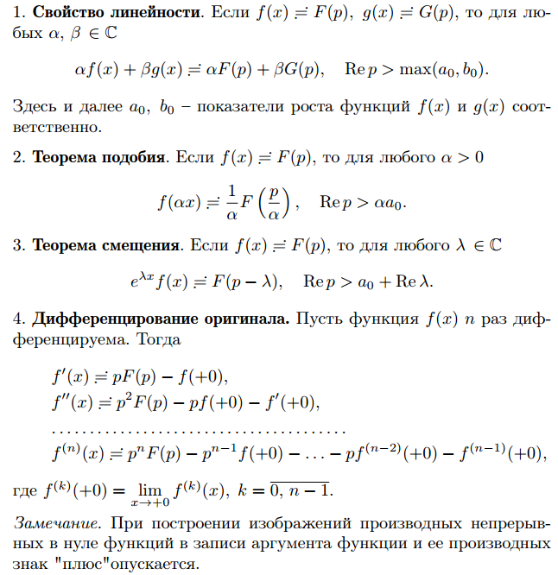



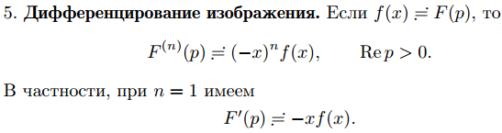

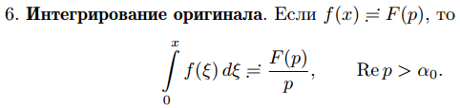

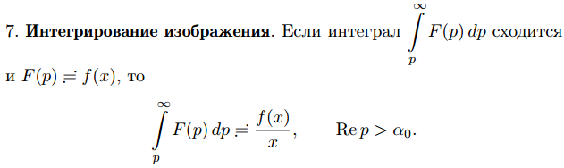

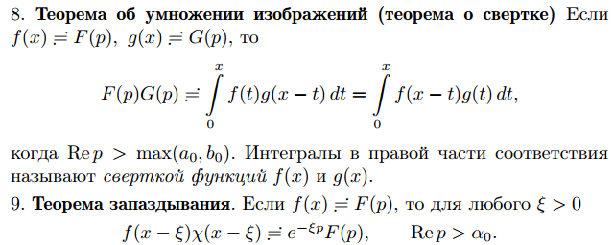

Оригиналы и изображения для некоторых наиболее часто используемых

функций приведены в следующей таблице:

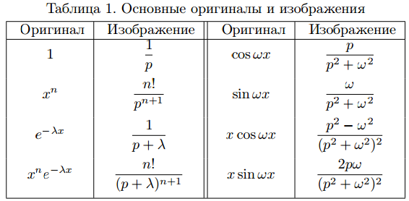

**Восстановление оригинала по изображению:**

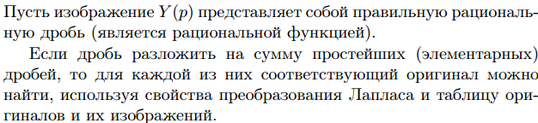

Действительно:



Выполнив преобразование дроби



получим:



**Решение задачи Коши для дифференциальных уравнений с постоянными**

**коэффициентами**

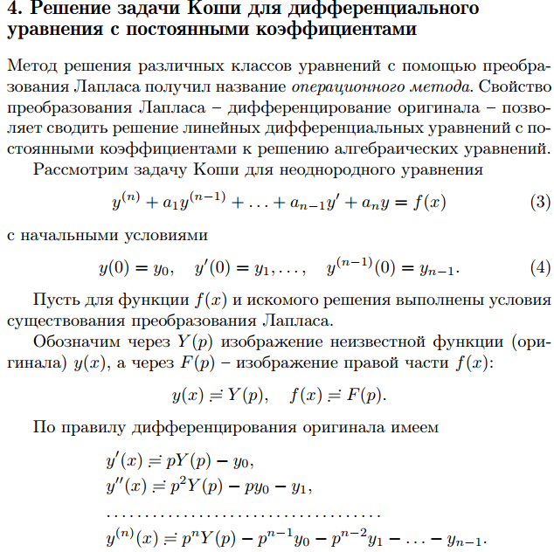



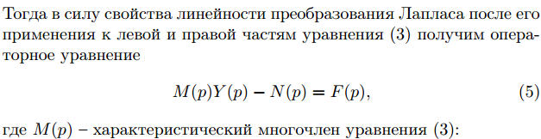





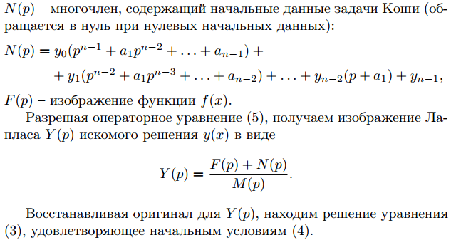

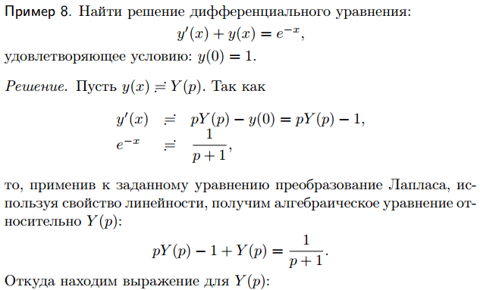

**Пример 1.**



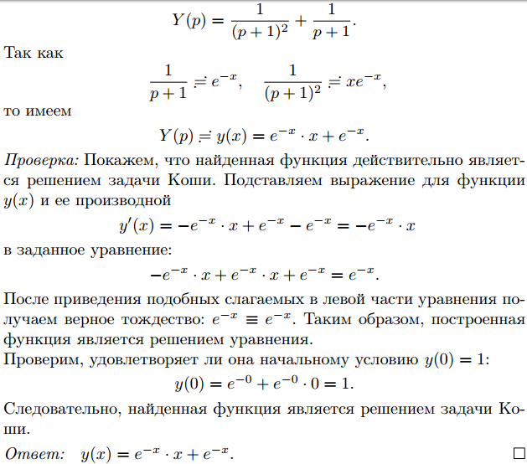

Ответ:****

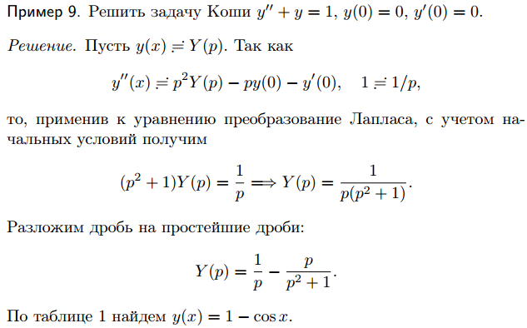

**Пример 2.**

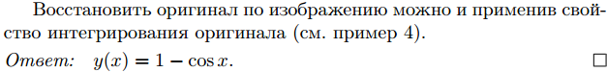

**Пример 3.**

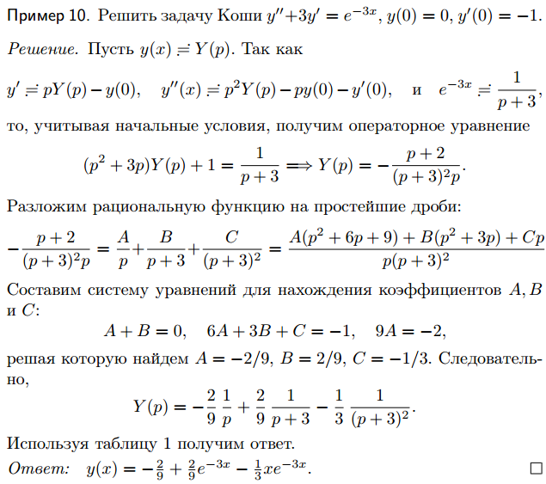





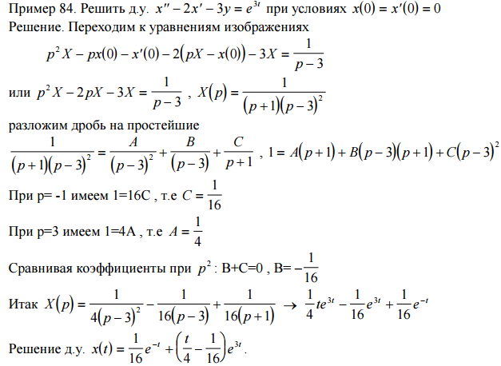

**Пример 4.**

Ответ:

**Домашнее задание** (все номера по Филиппову):

1. Тщательно проанализировать решения задач №№ 589 – 599. Решить № 595.
2. Решить следующие задачи Коши при помощи операционного метода (преобразования Лапласа):

